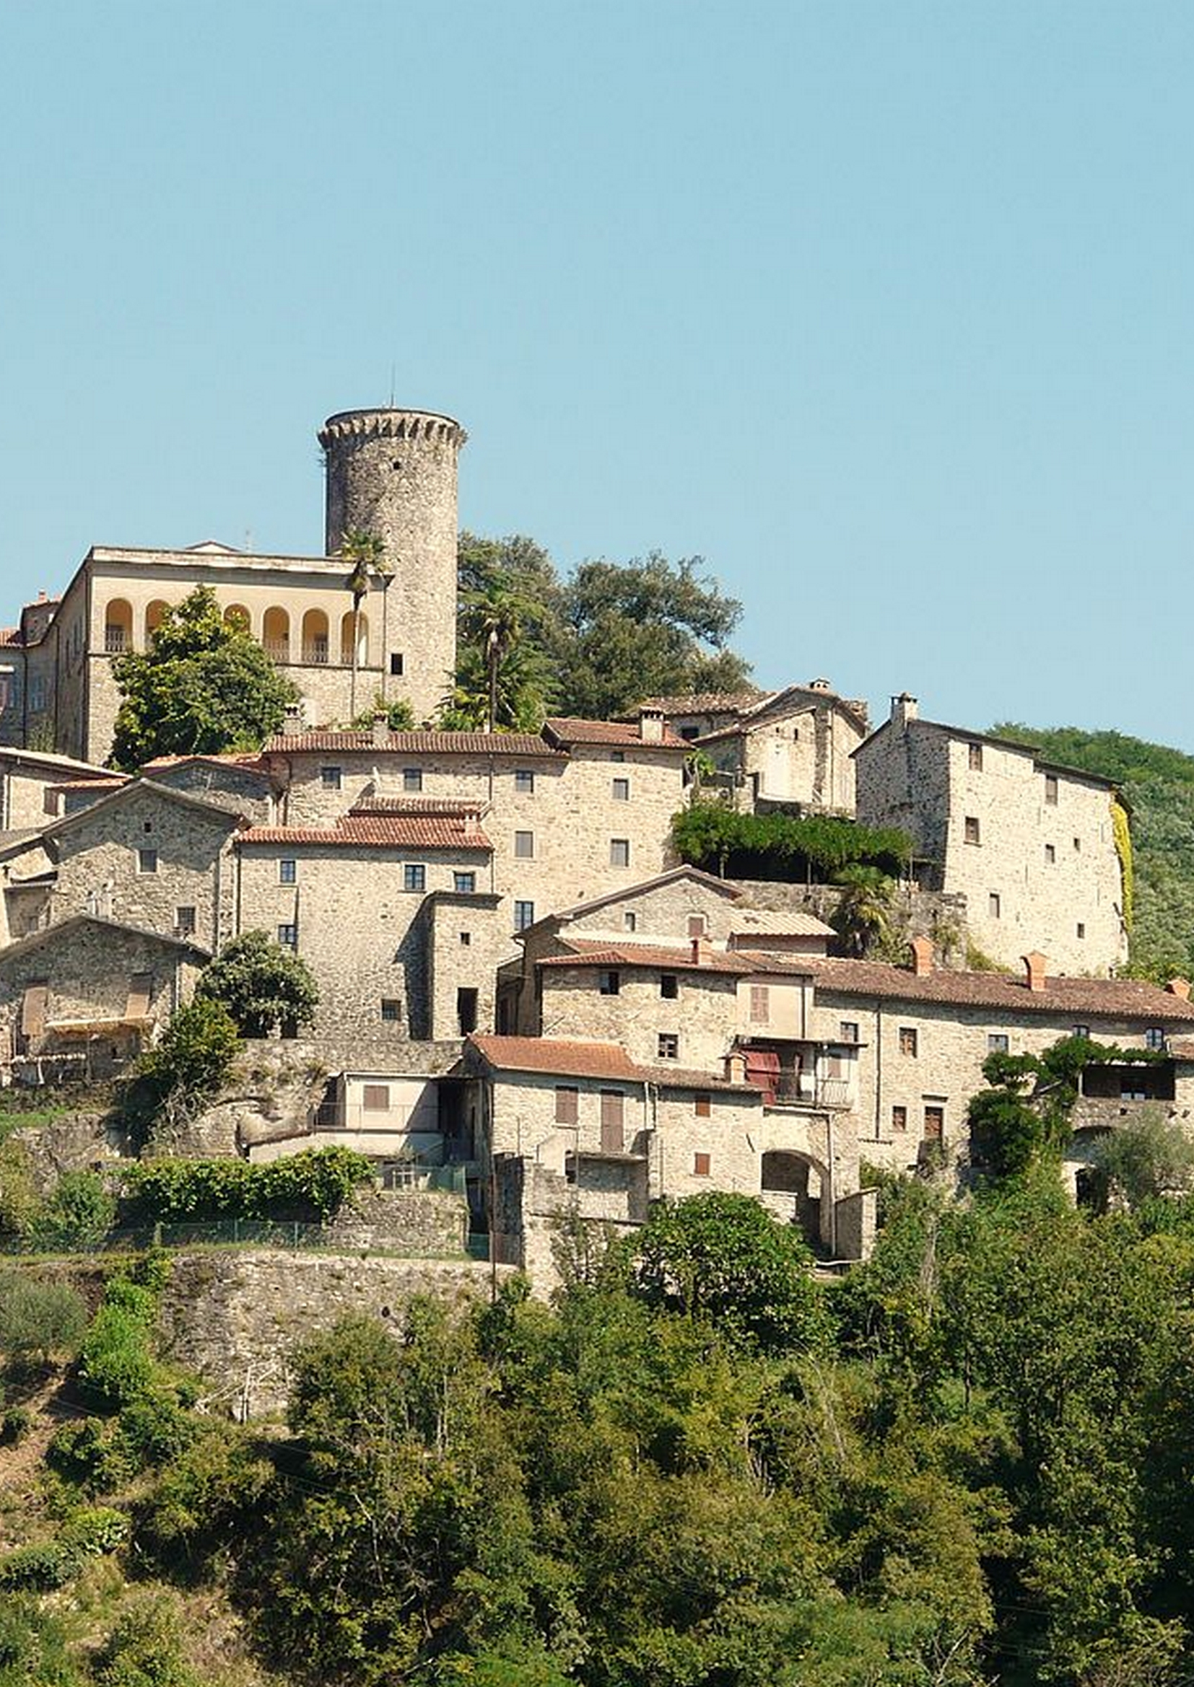




Piano Comunale di PROTEZIONE CIVILE
Sezione M
M2
Schede di Criticità
COMUNE DI BAGNONE

Unione di Comuni Montana Lunigiana
2026

Schematizzazione struttura del Piano di Protezione Civile

A | INQUADRAMENTO DEL TERRITORIO | Sono descritte le principali informazioni sugli elementi caratterizzanti l’assetto fisico del territorio, il regime meteoclimatico, l’insediamento antropico e la dotazione infrastrutturale;
B | L’INDIVIDUAZIONE DEI RISCHI E LA DEFINIZIONE DEI RELATIVI SCENARI | Rischi del territorio
C | MODELLO D’INTERVENTO | - Organizzazione della struttura di Protezione Civile.  - Elementi strategici operativi della pianificazione comunale
D | PIANIFICAZIONI DI PROTEZIONE CIVILE PER RISCHIO SPECIFICO
E | APPROVAZIONE, AGGIORNAMENTO E REVISIONE DEL PIANO
F | ESERCITAZIONI DI PROTEZIONE CIVILE
G | PARTECIPAZIONE DEI CITTADINI E DEL VOLONTARIATO DI PROTEZIONE CIVILE ALL’ATTIVITÀ DI PIANIFICAZIONE
H | INFORMAZIONE ALLA POPOLAZIONE
I | FORMAZIONE
L | ORGANIZZAZIONE INFORMATIVA DEI DATI TERRITORIALI DELLA PIANIFICAZIONE DI PROTEZIONE CIVILE
M | ALLEGATI | - Cartografia Operativa Generale  - Aree e strutture di emergenza  - Schede di Criticità  - Cartografia Operativa Specifica per Rischio  - Altri allegati tecnici

Comune | Bagnone | BAG-SC-01-IDR
Località | Grottò | BAG-SC-01-IDR
Tipo di Rischio | Evento Idraulico

Coordinate | 44°19'13.82"N | 9°59'33.38"E

DESCRIZIONE EVENTO
Dal fenomeno fisico agli effetti:
Dopo precipitazioni di notevole entità il bacino dei corsi d’acqua può non essere in grado di smaltire le portate di piena e possono far accrescere il livello di affluenza idrica sino all’esondazione del fiume

Punti critici:
Edifici scolastici, 2 RSA,6 abitazioni nei pressi di Grottò.

Area totale interessata, Zone critiche, Fondi di amplificazione effetti/rischio indotto:
Zona del Grottò nei pressi della scuola.

Indicatori di evento:
CFR, REPERIBILITA’ IDRICA METEO TOSCANA
DANNI ATTESI E AZIONI
Esposti | Tipo / Entità Danni | Azioni
Popolazione esposta:  Popolazione all’interno della zona a rischio:  34 residenti circa | Allagamento di seminterrati, cantine e piani bassi. | Per le azioni da intraprendere si rimanda al modello di intervento del “Sottopiano Rischio Idrogeologico 2026”
Soggetti particolari: | - Alunni:scuola Pacinotti/Belmesseri: 284 persone circa tot  - Alunni:scuola Baracchini:
Soggetti “vulnerabili”:  (Numero di abitanti con disabilità motoria o con particolari necessità) | (Dati in possesso di ASL da richidere ad evento in corso)  - Nido dell’infanzia 30 bambin i+7 adulti=37 tot  - RSA “Nuovi Orizzonti”:50 persone tot circa  - RSA”Villa Angela”:60 ospiti +20 dipendenti(turni)=80 tot circa
Luoghi di aggregazione: | - Scuole  - Campo sportivo
Infrastrutture di trasporto:  SP 67 | Allagamento della sede stradale
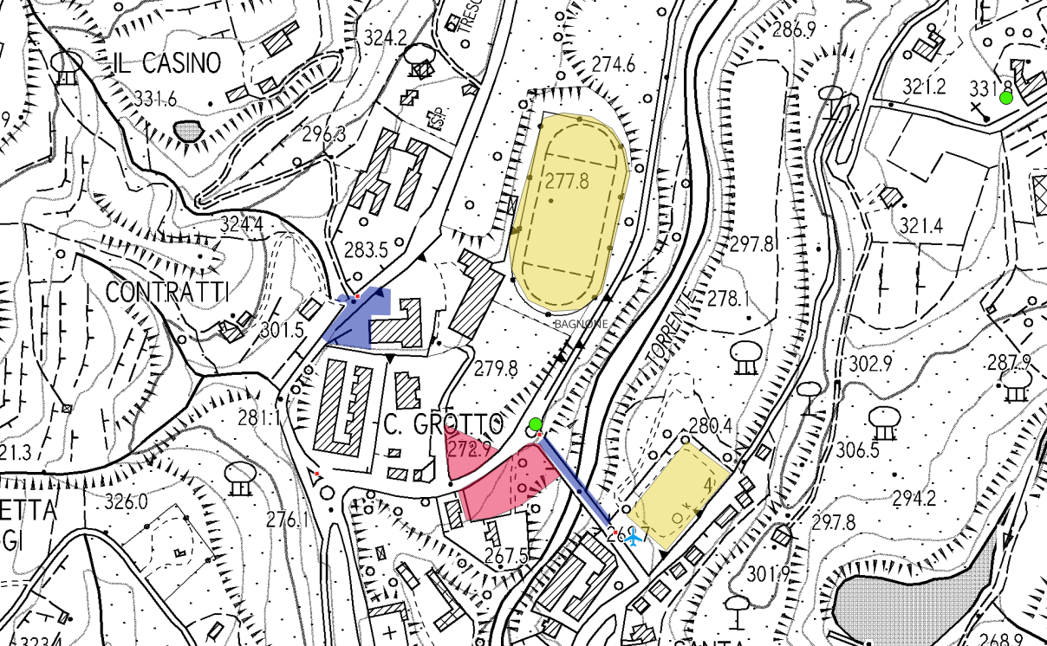

BAG-SC-01-IDR
ZONA | PUNTO CRITICO | n. Esposti |  |  |  |  |  |  |  | Area Attesa
ZONA | PUNTO CRITICO | Tr30 |  |  |  | Tr200 |  |  |  | Area Attesa
ZONA | PUNTO CRITICO |  |  |  | TOT |  |  |  | TOT | Area Attesa
BAG-SC-01-IDR  Via Grottò | residenti |  |  |  |  |  |  |  | 34 | SP67 rotonda ingresso i.s. Pacinotti  COORDINATE44°19'11.4"N 9°59'30.3"E
BAG-SC-01-IDR  Via Grottò | alunni scuole tot |  |  |  |  |  |  |  | 284
BAG-SC-01-IDR  Via Grottò | RSA tot |  |  |  |  |  |  |  | 130
TOTALI |  |  |  |  |  |  |  |  | 448
Comune | Bagnone | BAG-SC-02-IDR
Località | Ponte degli Alpini | BAG-SC-02-IDR
Tipo di Rischio | Evento Idraulico

Coordinate | 44°16'52.29"N | 9°56'49.06"E

DESCRIZIONE EVENTO
Dal fenomeno fisico agli effetti:
Dopo precipitazioni di notevole entità il bacino dei corsi d’acqua può non essere in grado di smaltire le portate di piena e possono far accrescere il livello di affluenza idrica sino all’esondazione del fiume

Punti critici:
Ponte degli Alpini

Area totale interessata, Zone critiche, Fondi di amplificazione effetti/rischio indotto:
Zona intorno al ponte degli Alpini

Indicatori di evento:
In caso di Allarme Arancione viene monitorato il ponte
DANNI ATTESI E AZIONI
Esposti | Tipo / Entità Danni | Azioni
Popolazione esposta:  Popolazione all’interno della zona a  Rischio: Nessun residente | Nesuna abitazione | Per le azioni da intraprendere si rimanda al modello di intervento del “Sottopiano Rischio Idrogeologico 2026”
Soggetti particolari: | Nessuno
Soggetti “vulnerabili”:  Nessuno | Dati in possesso di ASL da richidere ad evento in corso
Attività produttive: | Nessuna
Luoghi di aggregazione: | Nessuno
Infrastrutture di trasporto:  SP 67 | Allagamento della sede stradale

BAG-SC-02-IDR
ZONA | PUNTO CRITICO | n. Esposti |  |  |  |  |  |  |  | Area Attesa
ZONA | PUNTO CRITICO | Tr30 |  |  |  | Tr200 |  |  |  | Area Attesa
ZONA | PUNTO CRITICO |  |  |  | TOT |  |  |  | TOT | Area Attesa
BAG-SC-02-IDR  Ponte degli Alpini |  |  |  |  |  |  |  |  |  | Parcheggio vecchio campo sportivo  COORDINATE:  Lat. 44.319075°  Lon. 9.995135°
TOTALI |  |  |  |  |  |  |  |  | 0

Comune | Bagnone | BAG-SC-03-IDR
Località | Bagnone Centrale | BAG-SC-03-IDR
Tipo di Rischio | Evento Idraulico

DESCRIZIONE EVENTO
Dal fenomeno fisico agli effetti:
Dopo precipitazioni di notevole entità il bacino dei corsi d’acqua può non essere in grado di smaltire le portate di piena e possono far accrescere il livello di affluenza idrica sino all’esondazione del fiume

Punti critici:

Area totale interessata, Zone critiche, Fondi di amplificazione effetti/rischio indotto:
Zona nei pressi del ponte sul torrente Bagnone in loc. Centrale

Indicatori di evento:

DANNI ATTESI E AZIONI
Esposti | Tipo / Entità Danni | Azioni
Abitazioni ad un piano distinte per via): | 4 abitazioni (Via della Centrale) | Per le azioni da intraprendere si rimanda al modello di intervento del “Sottopiano Rischio Idrogeologico 2026”
Residenti (n. abitanti distinti per via): | 12 residenti (Via della centrale)
Soggetti “vulnerabili”: | Dati in possesso di ASL da richidere ad evento in corso
Attività produttive: | Centrale idroelettrica (quasi in disuso)
Luoghi di aggregazione: | NESSUNO
Infrastrutture di trasporto:  Via Centrale | Allagamento della sede stradale

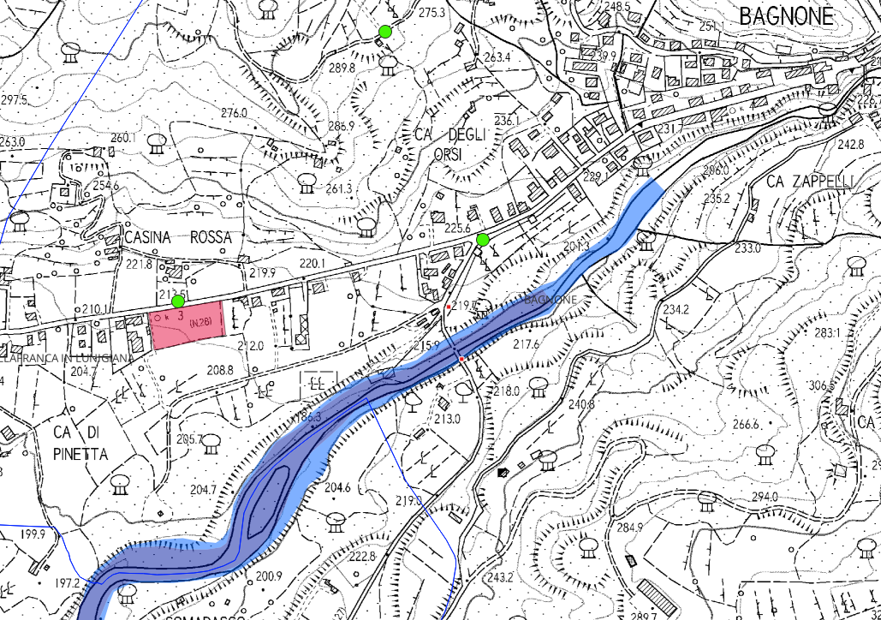

BAG-SC-03-IDR
ZONA | PUNTO CRITICO | n. Esposti |  |  |  |  |  |  |  | Area Attesa
ZONA | PUNTO CRITICO | Tr30 |  |  |  | Tr200 |  |  |  | Area Attesa
ZONA | PUNTO CRITICO |  |  |  | TOT |  |  |  | TOT | Area Attesa
BAG-SC-03-IDR  Bagnone centrale | residenti |  |  |  |  |  |  |  | 12 | Casina Rossa (Spiazzo lungo la SP28)  COORDINATE:  Lat. 44.310742°  Lon. 9.980089°
TOTALI |  |  |  |  |  |  |  |  | 12

